SỞ GD & ĐT TP.HCM  THPT HOÀNG HOA THÁM  (Đề thi có 40 câu / 4 trang) | ĐỀ THI THỬ LẦN 1 THPT QUỐC GIA NĂM 2017  Môn: KHOA HỌC TỰ NHIÊN – HÓA HỌC  Thời gian làm bài: 50 phút, không kể thời gian phát đề

Cho biết nguyên tử khối của các nguyên tố :
H =1; C = 12; N = 14; O = 16; Na = 23; Mg = 24; Al = 27; S =32; Cl = 35,5; K = 39; Ca = 40; Cr = 52; Fe = 56; Cu = 64; Zn = 65; Ag = 108; Ba=137.

Câu 1: Dẫn 8,96 lít CO₂ (ở đktc) vào 600 ml dung dịch Ca(OH)₂ 0,5M. Phản ứng kết thúc thu được m gam kết tủa. Gía trị của m là
A. 40 B. 30 C. 25 D. 20
Câu 2: Có 4 dd đựng trong 4 lọ hóa chất mất nhãn là (NH₄)₂SO₄, K₂SO₄, NH₄NO₃, KOH, để nhận biết 4 chất lỏng trên, chỉ cần dùng dung dịch
A. BaCl₂. B. NaOH. C. Ba(OH)₂. D. AgNO₃
Câu 3: Hợp chất nào sau đây tác dụng được với vàng kim loại?
A. Không có chất nào. B. Axit HNO₃ đặc nóng.
C. Dung dịch H₂SO₄ đặc nóng. D. Hỗn hợp axit HNO₃ và HCl có tỉ lệ số mol 1:3.
Câu 4: Điện phân 200 ml dung dịch muối CuSO₄ trong thời gian, thấy khối lượng dung dịch giảm 8 gam. Dung dịch sau điện phân cho tác dụng với dd H₂S dư thu được 9,6g kết tủa đen. Nồng độ mol của dung dịch CuSO₄ ban đầu là
A. 2M B. 1,125M C. 0,5M D. 1M
Câu 5: Cho khí CO dư đi qua hỗn hợp gồm CuO, Al₂O₃, MgO (nung nóng). Khi phản ứng xảy ra hoàn toàn thu được chất rắn gồm
A. Cu, Al₂O₃, Mg. B. Cu, Al, MgO. C. Cu, Al, Mg. D. Cu, Al₂O₃, MgO
Câu 6: Điện phân hoàn toàn 200ml dung dịch AgNO₃ với 2 điện cực trơ thu được một dung dịch có pH=2. Xem thể tích dung dịch thay đổi không đáng kể thì lượng Ag bám ở catot là
A. 0,540 gam. B. 0,108 gam. C. 0,216 gam. D. 1,080 gam.
Câu 7: Có các dung dịch Al(NO₃)₃, NaNO₃, Mg(NO₃)₂, H₂SO₄. Thuốc thử để phân biệt các dd đó là
A. dd BaCl₂. B. dd NaOH. C. dd CH₃COOAg. D. qùi tím.
Câu 8: Nguyên liệu chính dùng để sản xuất nhôm là
A. quặng đôlômit B. quặng boxit. C. quặng manhetit. D. quặng pirit.
Câu 9: Các nguyên tử thuộc nhóm IIA có cấu hình electron lớp ngoài cùng là
A. 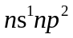 B. 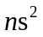 C. 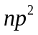 D. 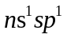
Câu 10: Cho 8,40 gam sắt vào 300 ml dung dịch AgNO₃ 1,3 M. Lắc kĩ cho phản ứng xảy ra hoàn toàn thu được m gam chất rắn. Giá trị của m là
A. 16,20 B. 42,12 C. 32,40 D. 48,60
Câu 11: Cho dãy chuyển hoá sau: . X, Y, Z lần lượt là:
A. Cl₂, Fe, HNO₃. B. Cl₂, Cu, HNO₃. C. Cl₂, Fe, AgNO₃. D. HCl, Cl₂, AgNO₃.
Câu 12: Chỉ dùng một thuốc thử duy nhất nào sau đây để phân biệt hai khí SO₂ và CO₂?
A. dd Ba(OH)₂. B. H₂O. C. dd Br₂. D. dd NaOH.
Câu 13: Hỗn hợp X gồm Fe và Cu, trong đó Cu chiếm 43,24% khối lượng. Cho 14,8 gam X tác dụng hết với dung dịch HCl thấy có V lít khí (đktc) bay ra. Giá trị của V là
A. 1,12 B. 3,36 C. 2,24 D. 4,48
Câu 14: Có 5 lọ đựng riêng biệt các khí sau: N₂, NH₃, Cl₂, CO₂, O₂. Để xác định lọ đựng khí NH₃ và Cl₂ chỉ cần dùng thuốc thử duy nhất là
A. dung dịch BaCl₂. B. quì tím ẩm. C. dd Ca(OH)₂. D. dung dịch HCl.
Câu 15: Cho dung dịch NaOH (dư) vào dung dịch chứa hỗn hợp FeCl₂ và CrCl₃, thu được kết tủa X. Nung X trong không khí đến khối lượng không đổi thu được chất rắn Y. Vậy Y là
A. Fe₂O₃. B. CrO₃. C. FeO. D. Fe₂O₃ và Cr₂O₃.
Câu 16: Hoà tan 5,6 gam Fe bằng dung dịch HNO₃ loãng (dư), sinh ra V lít khí NO (sản phẩm khử duy nhất, ở đktc). Giá trị của V là
A. 2,24 B. 3,36 C. 4,48 D. 6,72
Câu 17: Hai kim loại đều phản ứng với dung dịch Cu(NO₃)₂ giải phóng kim loại Cu là
A. Fe và Au. B. Al và Ag. C. Cr và Hg. D. Al và Fe.
Câu 18: Cấu hình electron nào dưới đây được viết đúng?
A. 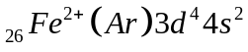 B. 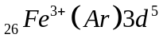 C. 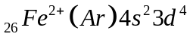 D. 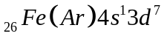
Câu 19: Cho các kim loại: Ni, Fe, Cu, Zn; số kim loại tác dụng với dung dịch Pb(NO₃)₂ là
A. 4 B. 3 C. 2 D. 1
Câu 20: Cho các hợp kim sau: Cu-Fe (I); Zn-Fe (II); Fe-C (III); Sn-Fe (IV). Khi tiếp xúc với dung dịch chất điện li thì các hợp kim mà trong đó Fe đều bị ăn mòn trước là:
A. II, III và IV. B. I, III và IV. C. I, II và III. D. I, II và IV.
Câu 21: Dung dịch chất nào sau đây làm quì tím hóa xanh?
A. Alanin. B. Anilin. C. Metylamin. D. Glyxin.
Câu 22: Cho các hợp kim sau: Al – Zn (1); Fe – Zn (2); Zn – Cu (3); Mg – Zn (4). Khi tiếp xúc với dung dịch axit H₂SO₄ loãng thì các hợp kim mà trong đó Zn bị ăn mòn điện hóa học là
A. (2), (3) và (4). B. (3) và (4). C. (1), (2) và (3). D. (2) và (3).
Câu 23: Một loại nước cứng khi đun sôi thì mất tính cứng. Trong loại nước cứng này có hòa tan những chất nào sau đây?
A. Ca(HCO₃)₂, MgCl₂. B. Mg(HCO₃)₂, CaCl₂.
C. Ca(HCO₃)₂, Mg(HCO₃)₂. D. CaSO₄, MgCl₂.
Câu 24: Có các thí nghiệm sau
(a) Cho kim loại Na vào dung dịch CuSO₄;
(b) Sục CO₂ đến dư vào dung dịch Ca(OH)₂;
(c) Cho từ từ dung dịch NaOH đến dư vào dung dịch Al₂(SO₄)₃;
(d) Cho từ từ dung dịch NaOH đến dư vào dung dịch FeCl₃;
Sau khi kết thúc các phản ứng, số thí nghiệm thu được kết tủa là
A. 1 B. 4 C. 3 D. 2
Câu 25: Chất không có khả năng hòa tan được Cu(OH)₂ là
A. axit axetic. B. Ala-Ala-Gly. C. glucozơ. D. Phenol.
Câu 26: Tripeptit là hợp chất mà phân tử có
A. hai liên kết peptit, ba gốc β-aminoaxit. B. hai liên kết peptit, ba gốc α-aminoaxit.
C. ba liên kết peptit, hai gốc α-aminoaxit. D. ba liên kết peptit, ba gốc α-aminoaxit.
Câu 27: Trong hạt nhân nguyên tử, hạt mang điện là
A. proton và electron. B. electron. C. proton. D. proton và notron.
Câu 28: Xenlulozơ có cấu tạo mạch không phân nhánh, mỗi gốc C₆H₁₀O₅ có 3 nhóm -OH, nên có thể viết
A. [C₆H₇O₃(OH)₂]n. B. [C₆H₅O₂(OH)₃]n. C. [C₆H₇O₂(OH)₃]n. D. [C₆H₈O₂(OH)₃]n.
Câu 29: Polime được điều chế bằng phản ứng trùng ngưng là
A. nilon-6,6. B. polietilen.
C. poli(metyl metacrylat). D. poli(vinyl clorua).
Câu 30: Xà phòng hóa hoàn toàn 2,96 gam HCOOC₂H₅ bằng một lượng dung dịch KOH vừa đủ. Cô cạn dung dịch sau phản ứng, thu được m gam muối khan. Giá trị của m là
A. 3,36. B. 2,52 C. 4,20 D. 2,72
Câu 31: Đốt cháy hoàn toàn 8,96 lít (đktc) hỗn hợp M gồm 2 anken đồng đẳng liên tiếp X; Y (M_{X} < M_{Y}) rồi dẫn toàn bộ sản phẩm cháy lần lượt qua bình I đựng P₂O₅ dư và bình II đựng dung dịch Ca(OH)₂ dư thấy khối lượng bình I tăng m gam và khối lượng bình II tăng (m + 39) gam. Phần trăm thể tích anken Y trong M là
A. 80,00. B. 75,00. C. 33,33. D. 40,00.
Câu 32: Hòa tan hoàn toàn 3,92 gam hỗn hợp X gồm Al, Na và Al₂O₃ vào nước (dư) thu được dung dịch Y và khí H₂. Cho 0,06 mol HCl vào X thì thu được m gam kết tủa. Nếu cho 0,13 mol HCl vào X thì thu được (m – 0,78) gam kết tủa. Phần trăm khối lượng Na có trong X là
A. 44,01 B. 41,07 C. 46,94 D. 35,20
Câu 33: Cho từ từ đến dư dung dịch Ba(OH)₂ vào các dung dịch sau:
(1) Dung dịch NaHCO3. (2) Dung dịch Ca(HCO3)2. (3) Dung dịch MgCl2.
(4) Dung dịch Na2SO4. (5) Dung dịch Al2(SO4)3. (6) Dung dịch FeCl3.
(7) Dung dịch ZnCl2. (8) Dung dịch NH4HCO3.
Sau khi kết thúc các phản ứng, số trường hợp thu được kết tủa là
A. 6 B. 5 C. 8 D. 7
Câu 34: Cho 50,0 gam hỗn hợp X gồm Fe₃O₄ và Cu vào dung dịch HCl dư. Kết thúc phản ứng còn lại 20,4 gam chất rắn không tan. Phần trăm khối lượng của Cu trong hỗn hợp X là
A. 40,8 B. 53,6 C. 20,4 D. 40,0
Câu 35: Hỗn hợp X gồm C₃H₈, C₂H₄(OH)₂ và một số ancol no, đơn chức, mạch hở (C₃H₈ và C₂H₄(OH)₂ có số mol bằng nhau). Đốt cháy hoàn toàn 5,444 gam X rồi hấp thụ toàn bộ sản phẩm cháy vào dung dịch Ba(OH)₂ dư thấy khối lượng bình tăng lên 16,58 gam và xuất hiện m gam kết tủa. Giá trị của m là
A. 47,477. B. 43,931. C. 42,158. D. 45,704.
Câu 36: Hòa tan hết 27,2 gam hỗn hợp rắn X gồm Fe₃O₄, Fe₂O₃ và Cu trong dung dịch chứa 0,9 mol HCl (dùng dư), thu được dung dịch Y có chứa 13,0 gam FeCl₃. Tiến hành điện phân dung dịch Y bằng điện cực trơ đến khi ở catot bắt đầu có khí thoát ra thì dừng điện phân, thấy khối lượng dung dịch giảm 13,64 gam. Cho dung dịch AgNO₃ dư vào dung dịch sau điện phân, kết thúc phản ứng thấy khí NO thoát ra (sản phẩm khử duy nhất); đồng thời thu được m gam kết tủa. Giá trị của m gần nhất với giá trị nào sau đây?
A. 116,89. B. 118,64. C. 116,31. D. 117,39.
Câu 37: Hỗn hợp E gồm este X đơn chức và axit cacboxylic Y hai chức (đều mạch hở, không no có một liên kết đôi C=C trong phân tử). Đốt cháy hoàn toàn một lượng E thu được 0,43 mol khí CO₂ và 0,32 mol hơi nước. Mặt khác, thủy phân 46,6 gam E bằng 200 gam dung dịch NaOH 12% rồi cô cạn dung dịch thu được phần hơi Z có chứa chất hữu cơ T. Dẫn toàn bộ Z vào bình đựng Na, sau phản ứng khối lương bình tăng 188,85 gam đồng thời thoát ra 6,16 lít khí H₂ (đktc). Biết tỉ khối của T so với H₂ là 16. Phần trăm khối lượng của Y trong hỗn hợp E có giá trị gần nhất với giá trị nào sau đây?
A. 41,3%. B. 43,5% C. 48,0%. D. 46,3%.
Câu 38: Thuỷ phân hoàn toàn m gam tetrapeptit X mạch hở thu được hỗn hợp Y gồm 2 amino axit (no, phân tử chứa 1 nhóm -COOH, 1 nhóm -NH₂) là đồng đẳng kế tiếp. Đốt cháy hoàn toàn hỗn hợp Y cần vừa đủ 58,8 lít không khí (chứa 20% O₂ về thể tích, còn lại là N₂) thu được CO₂, H₂O và 49,28 lít N₂ (các khí đo ở đktc). Số công thức cấu tạo thoả mãn của X là
A. 8 B. 12 C. 4 D. 6
Câu 39: Hỗn hợp X gồm glixerol, metan, ancol etylic và axit no, đơn chức mạch hở Y, trong đó số mol metan gấp hai lần số mol glixerol. Đốt cháy hết m gam X cần 6,832 lít O₂ (đktc), thu được 6,944 lít CO₂ (đktc).Nếu cho m gam hỗn hợp X tác dụng với 80 ml dung dịch NaOH 2,5M, rồi cô cạn dung dịch sau phản ứng thìthu được a gam chất rắn khan. Giá trị của a là
A. 10,88. B. 14,72. C. 12,48. D. 13,12.
Câu 40: Hỗn hợp X gồm Al, Al₂O₃, Fe và các oxit của sắt trong đó O chiếm 18,49% về khối lượng. Hòa tan hết 12,98 gam X cần vừa đủ 627,5 ml dung dịch HNO₃ 1M thu được dung dịch Y và 0,448 lít hỗn hợp Z (đktc) gồm NO và N₂ có tỉ lệ mol tương ứng là 1:1. Làm bay hơi dung dịch Y thu được m gam muối. Giá trị của m là
A. 60,272. B. 51,242. C. 46,888. D. 62,124.
Chobiếtnguyêntửkhốicủacácnguyêntố:
H =1, Li= 7, Be =9, C = 12, N = 14, O = 16, F =19, Na = 23, Mg = 24, Al = 27, S =32, Cl =
35,5, K = 39, Ca = 40, Cr = 52 ; Mn =55, Fe = 56, Cu = 64, Zn = 65, Br =80, Sr = 88, Ag = 108; I =127, Ba=137, Pb =208.
ĐÁP ÁN VÀ HƯỚNG DẪN GIẢI CHI TIẾT
1-D | 6-C | 11-D | 16-A | 21-C | 26-B | 31-B | 36-A
2-C | 7-B | 12-C | 17-D | 22-D | 27-C | 32-B | 37-D
3-D | 8-B | 13-B | 18-B | 23-C | 28-C | 33-D | 38-C
4-D | 9-B | 14-B | 19-B | 24-D | 29-A | 34-B | 39-C
5-D | 10-B | 15-A | 20-B | 25-D | 30-A | 35-D | 40-C

Câu 1
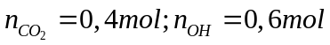
Có: 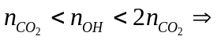 phản ứng tạo 2 muối
=> Sau phản ứng có lượng kết tủa là : 0,2 mol CaCO₃
=> 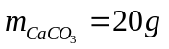
=> D
Câu 2
Khi dùng Ba(OH)₂ thì:
+) (NH₄)₂SO₄: Có kết tủa trắng và sủi bọt khí
+) NH₄NO₃: có sủi bọt khí
+) KOH: không hiện tượng (không phản ứng với Ba(OH)₂)
=> C
Câu 3
Vàng có thể tan trong nước cường toan với thành phần gồm HNO₃ và HCl với tỉ lệ mol tương ứng là 1:3
=> Đáp án D
Câu 4
Quá trình điện phân có thể xảy ra các phản ứng:
Catot (-): 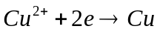
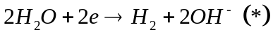
Anot(+): 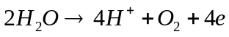
Sau điện phân: 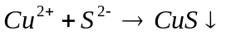(đen) 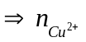_{dư} = 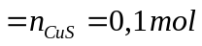
=> Chứng tỏ 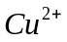 dư => chưa có quá trình (*)
Gọi số mol bị điện phân là x mol 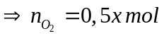
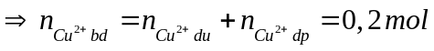
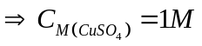
=> Đáp án D
Câu 5
CO chỉ khử được oxit của kim loại đứng sau Al trong dãy điện hóa
=> Đáp án D
Câu 6
Dung dịch sau điện phân có 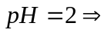 có H⁺
Vậy các quá trình diễn ra khi điện phân là:
Catot(-): 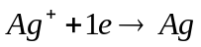
Anot(+):
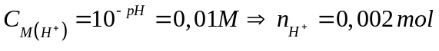
Bảo toàn e: 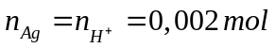
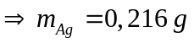
=> Đáp án C
Câu 7
Khi dùng NaOH thì:
+) Al(NO₃)₂: có kết tủa keo trắng, sau đó kết tủa tan ra
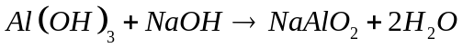
+) NaNO₃: Không có hiện tượng gì (không có phản ứng)
+) Mg(NO₃)₂: có kết tủa trắng
+) H₂SO₄: không có hiện tượng gì (có phản ứng)
Với 2 chất NaNO₃ và H₂SO₄. Sau khi đã thu được kết tủa trắng từ bình Mg(NO₃)₂
Nhỏ 2 chất trên vào kết tủa nếu kết tủa tan thì là H₂SO₄.
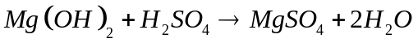
=> Đáp án B
Câu 8: Đáp án B
Câu 9: Đáp án B
Câu 10:
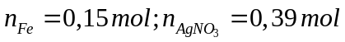
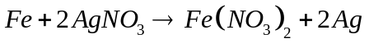
0,15 ->0,3 -> 0,15mol
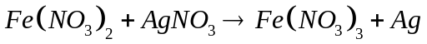
0,09 <- 0,09 mol
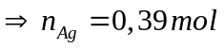
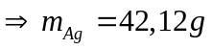
=> Đáp án B
Câu 11
Các phản ứng
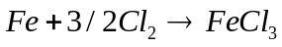
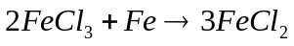
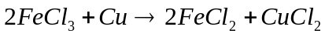
=> Đáp án D
Câu 12:
SO₂ mới có thể làm mất màu nước Brom theo phản ứng:
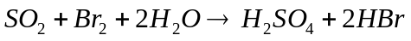
=> Đáp án C
Câu 13:
Trong X có: n_{Fe} = 0,15 mol (chỉ có Fe phản ứng với HCl)
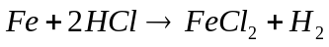
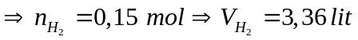
=> Đáp án B
Câu 14:
Với quì tím ẩm:
+) NH₃: làm quì tím ẩm hóa xanh
+) Cl₂: làm quì tím ẩm hóa đỏ sau đó mất màu
=> Đáp án B
Câu 15
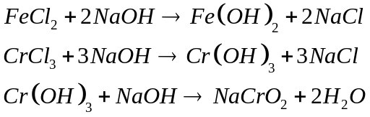
Chỉ thu được kết tủa 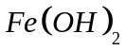. Sau đó nung lên:
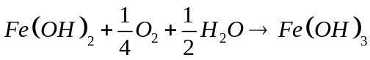
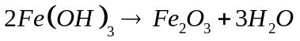
=> Đáp án A
Câu 16
Bảo toàn e: 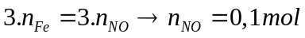
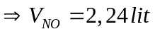
=> Đáp án A
Câu 17:
Các kim loại đứng trước Cu đều có thể đẩy ra khỏi muối của nó.
=> Đáp án D
Câu 18: Đáp án B
Câu 19
Các kim loại đứng trước Pb đều có thể đẩy 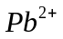 ra khỏi muối của nó.
Đó là: Ni, Fe, Zn
=> Đáp án B
Câu 20
Trong một pin điện hóa, Anot(-) xảy ra sự oxi hóa
Đề Fe bị ăn mòn trướcc thì Fe phải là Anot(-) [có thế điện cực âm hơn hay tính khử mạnh hơn]=> Đáp án B
Câu 21
Metylamin(CH₃NH₂) là một chất có tính bazo mạnh
=> Đáp án C
Câu 22
Trong một pin điện hóa, Anot(-) xả ra sự oxi hóa
Để Zn bị ăn mòn trước thì Zn phải là Anot(-) [có thế điện cực âm hơn hay tính khử mạnh hơn]=> Đáp án D
Câu 23
Loại nước cứng khi đun sôi thì mất tính cứng => Nước cứng tạm thời
Chỉ có 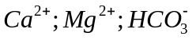
=> Đáp án C
Câu 24
(a) 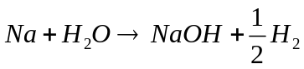
(b) 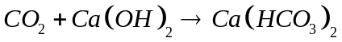
(c)
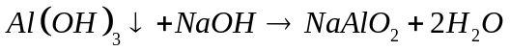
(d) 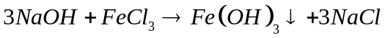
Chỉ có (a) và (d)
=> Đáp án D
Câu 25: Đáp án D
Câu 26: Đáp án B
Câu 27: Đáp án C
Câu 28: Đáp án C
Câu 29: Đáp án A
Câu 30:
0,04 mol -> 0,04 mol
=> m_{muối} = 3,36g
=> Đáp án A
Câu 31
Khi đốt cháy anken thì 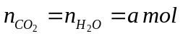
m _{I tăng} = m_{H2O} ; m_{II tăng} = m_{CO2}
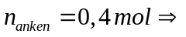Số C trung bình = 3,75
=> 2 anken là C₃H₆ và C₄H₈ với số mol lần lượt là x và y
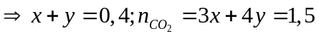
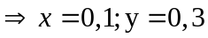
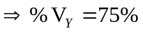
=> Đáp án B
Câu 32:
X + H₂O dư không thấy có kết tủa => Al và Al₂O₃ tan kết
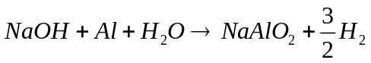
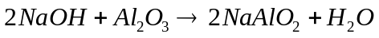
Khi thêm HCl, có thể có:
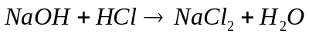
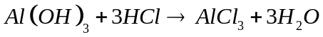
Đổ thêm 0,07 mol HCl thì chỉ làm tan 0,01 mol kết tủa
=> chứng tỏ khi thêm 0,06 mol HCl thì NaAlO₂ vẫn còn dư
Gọi số mol NaOH dư = a; số mol NaAlO₂ vẫn còn dư
+)
=> n_{kết tủa} = 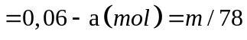
+) _{dư}
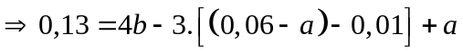
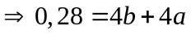
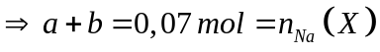
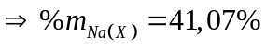
=> Đáp án B
Câu 33
Các trường hợp có kết tủa là: (1), (2), (3), (4), (5), (6), (8)
=> Đáp án D
Câu 34
x -> 2x
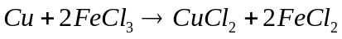
x <- 2x
Chất rắn còn lại chắc chắn là Cu
=> m_{phản ứng} 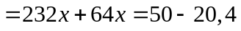
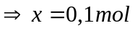
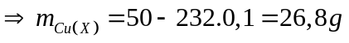
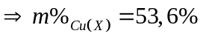
=> Đáp án B
Câu 35
Số mol C₃H₈ và C₂H₆O₂ bằng nhau
=> Qui về C₃H₈O và C₂H₆O
Các chất trong X đều có dạng 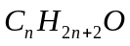
Bảo toàn khối lượng: 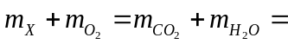m_{bình tăng}
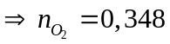
0,348 -> 0,232 mol
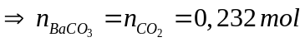
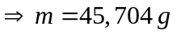
=> Đáp án D
Câu 36
Qui hỗn hợp đầu về: Fe₂O₃; x mol FeO; y mol Cu
X + HCl dư và không có kết tủa sau đó => Cu phản ứng hết
Y gồm 0,08 mol FeCl₃; 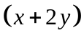 mol FeCl₂; y mol CuCl₂; HCl
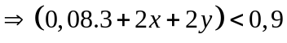
Hỗn hợp đầu gồm: 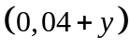 mol Fe₂O₃; x mol FeO; y mol Cu
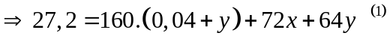
Khi điện phân:
Catot(-): thứ tự có thể xảy ra
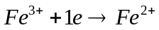
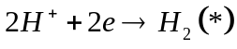
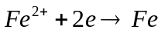
Anot(+):
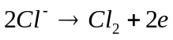
Vì ngừng điện phân khi catot có khí => dừng trước quá trình (*)
Bảo toàn e: 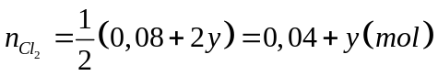
=> m_{giảm}
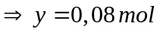. Từ 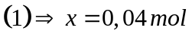
=> Sau điện phân còn: n_{HCl dư} = 0,1 mol; 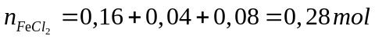
0,075 <- 0,1 mol
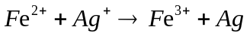
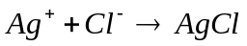
=> Kết tủa gồm: 0,205 mol Ag; 0,66 mol AgCl
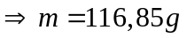
=> Đáp án A
Câu 37
T có 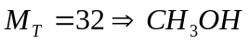
Z gồm CH₃OH và H₂O
E gồm: a mol 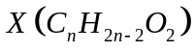 và b mol 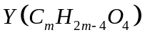 đều có 1 C=C 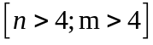
Đốt cháy:
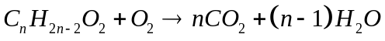
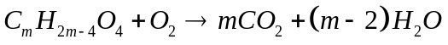
Khi phản ứng với NaOH
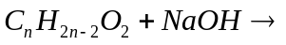 muối + ancol
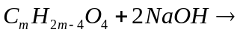Muối + H2O
=> Ta thấy:
Bảo toàn nguyên tố: 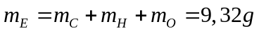
=> Với 46,6g E thì n_{NaOH pứ} = 0,55 mol => n_{NaOH dư} 0,05 mol
=>
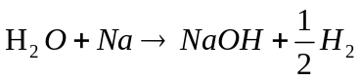
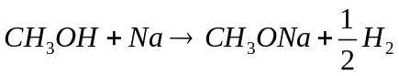
(Na sẽ thiếu)
Bảo toàn khối lượng: m_{E} + m_{dd NaOH} = m_{rắn} + m_{Z}
=> m_{rắn} = 57,2g
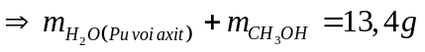
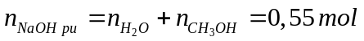
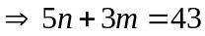
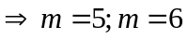 thỏa mãn
Y là 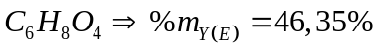
=> Đáp án D
Câu 38
Trong không khí có: 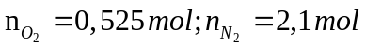
n_{N2 sau phản ứng} = 2,2 mol => n_{tạo ra} = 0,1 mol
Hỗn hợp 2 amin no đơn chức đồng đẳng kế tiếp có công thức chung là:
0,525 mol 0,1 mol
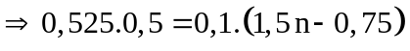
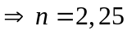
=> 2 amino axit là H₂NCH₂COOH(Gly) và CH₃CH(NH₂)-COOH(Ala) với số mol lần lượt là x
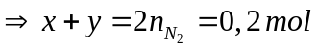
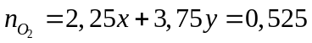
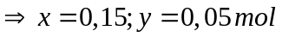
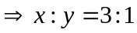
Vậy tetrapeptit có 3Gly và 1Ala
=> Số peptit thỏa mãn là: 4
=> Đáp án C
Câu 39
X gồm: CH₄, C₂H₆O; C₃H₈O₃; C_{n}H_{2n}O₂
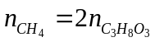=> Qui về CH₄O; C₃H₈O
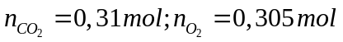
Coi hỗn hợp gồm: 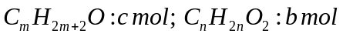
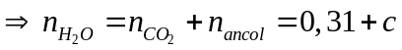
Bảo toàn O: 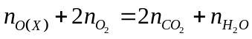
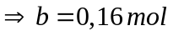
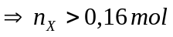
Số C trung bình 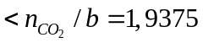
=> axit có 1 C (hỗn hợp ancol có 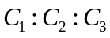)
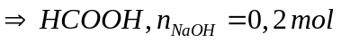
=> chất rắn gồm: 0,16 mol HCOONa; 0,14 mol NaOH dư
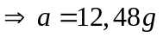
=> Đáp án C
Câu 40
Qui hỗn hợp X về Al; Fe; O 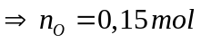
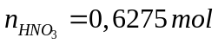
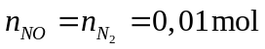
Có 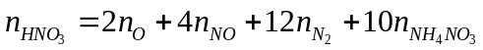
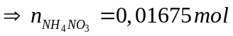
=> m_{muối} = m_{KL} + m_{NO3 muối KL} + 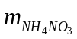= 46,888g
=> Đáp án C

